ADMIN

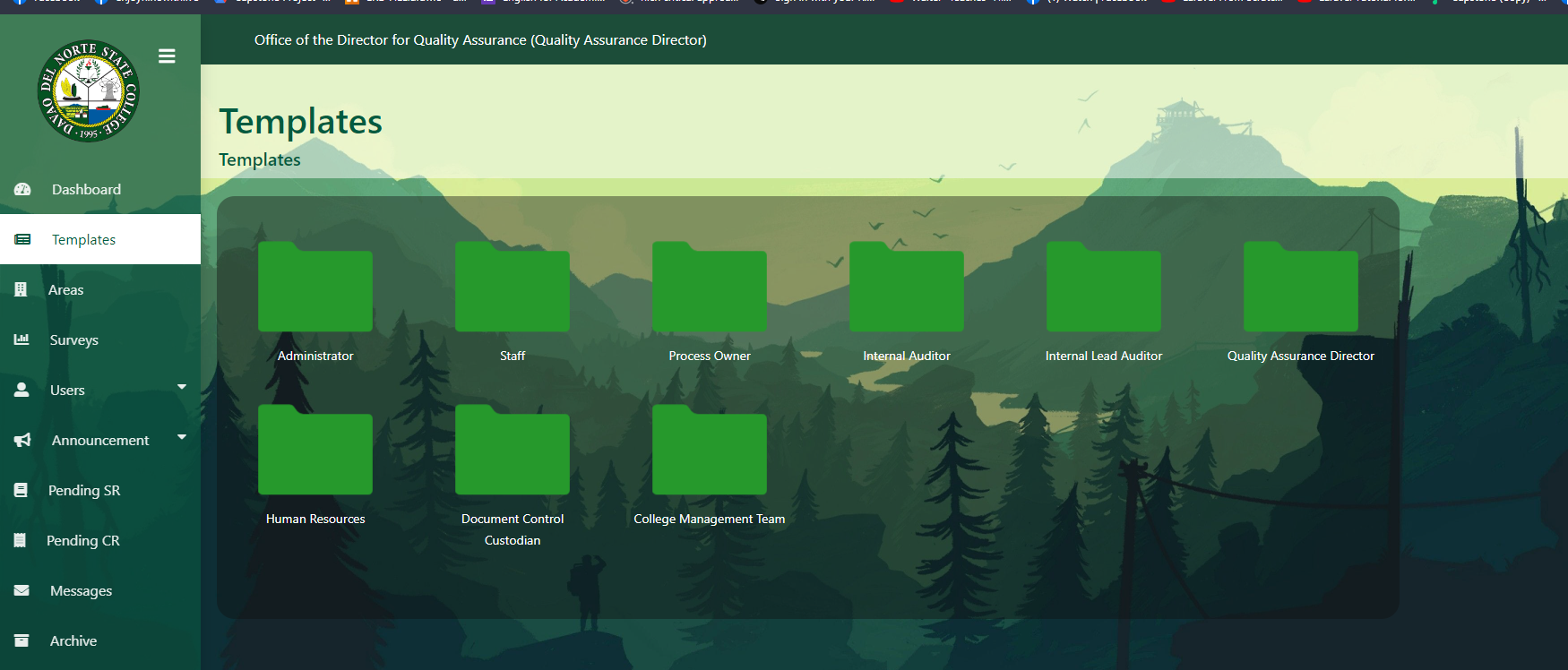

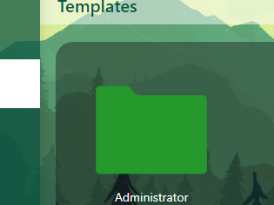

PWede na hawaon ang Administrator folder kay sagol naman

Iskip nalang sa nakong templates chefcking kay ana ka wala pa

1

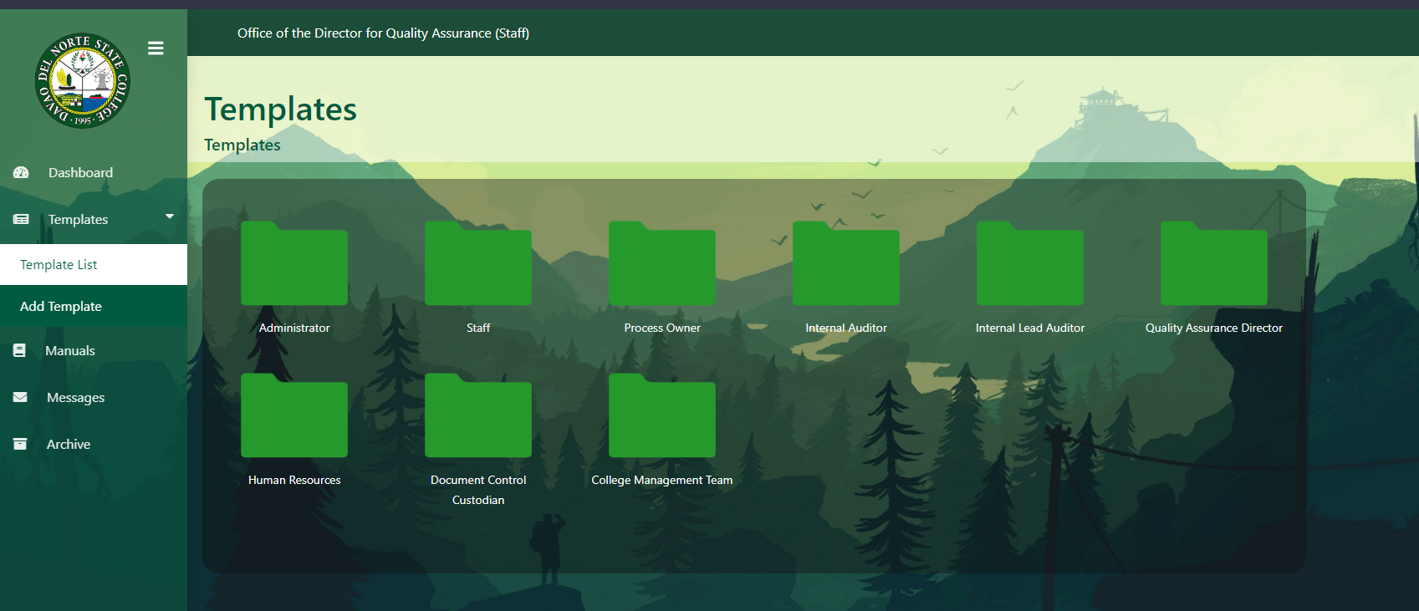

2

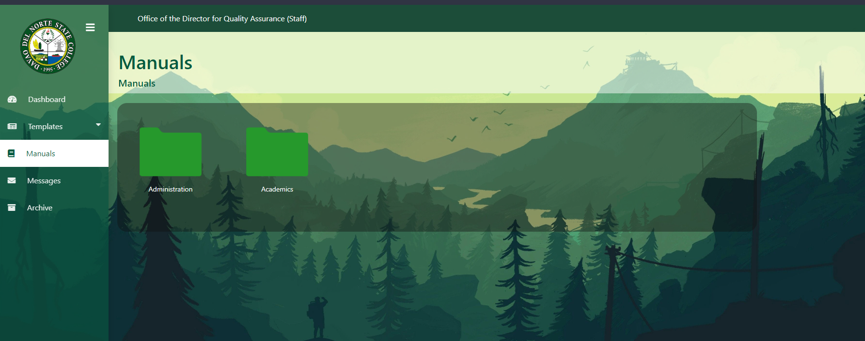

Makaupload manuals ang staff pero pwede ra d prio kay wala sa SO



Clickable ang mga tab sa top nav(wurag google drive)

To Organize well.  
process Owner

Kanang create ug subfolder sulod sa area(process)

BSIT-PROCESS1(Folder)  
inside

Mga folder gi create sa dcc  
table of contents(subfolder)  
PSU(subfolder

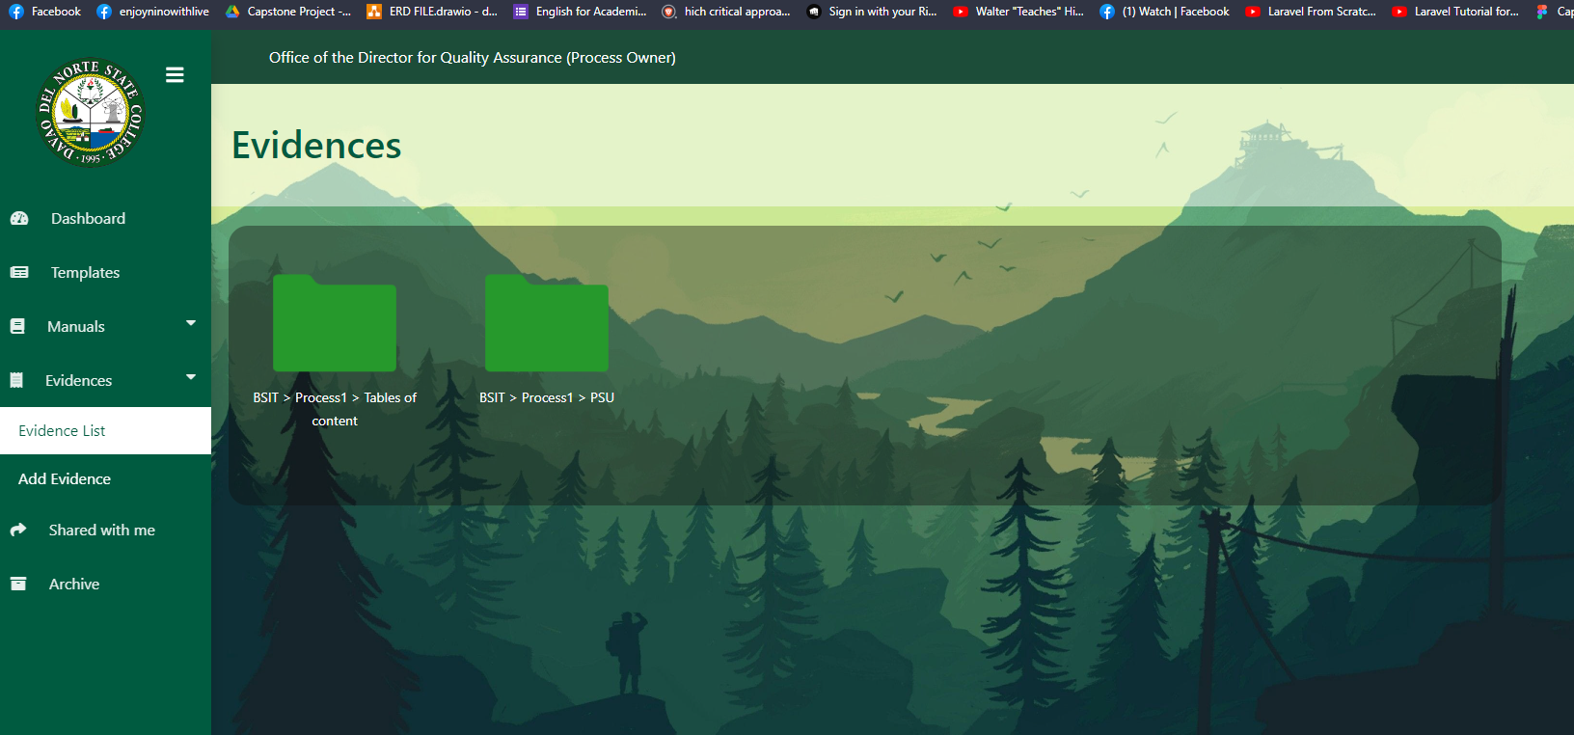

Internal Auditor

Pag mo remark na walay comment. Mo rerror. Applied ata sa tanang remark

1

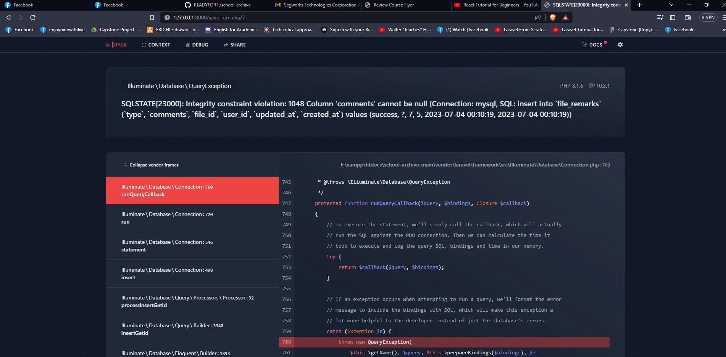

2

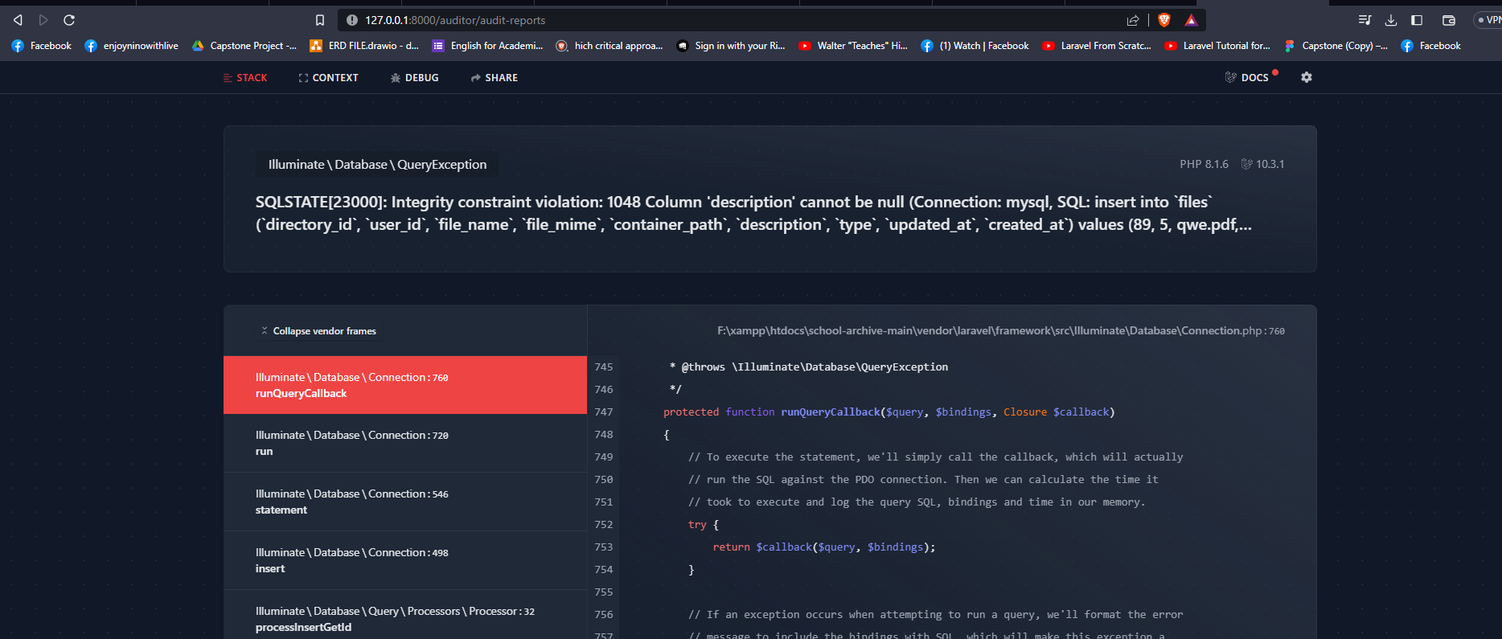

Pag walay description ang add audit report

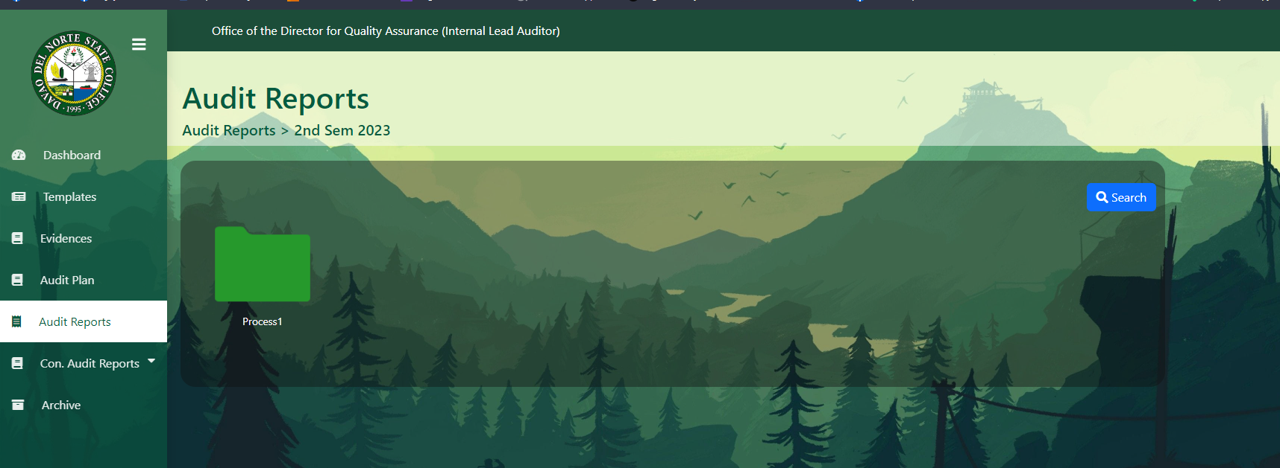

Sa audit report kay naay mga main folder(katong mga program)   
tapos subfolder sulod kay katong mga process sulod sa program

INTERNAL AUDITORS

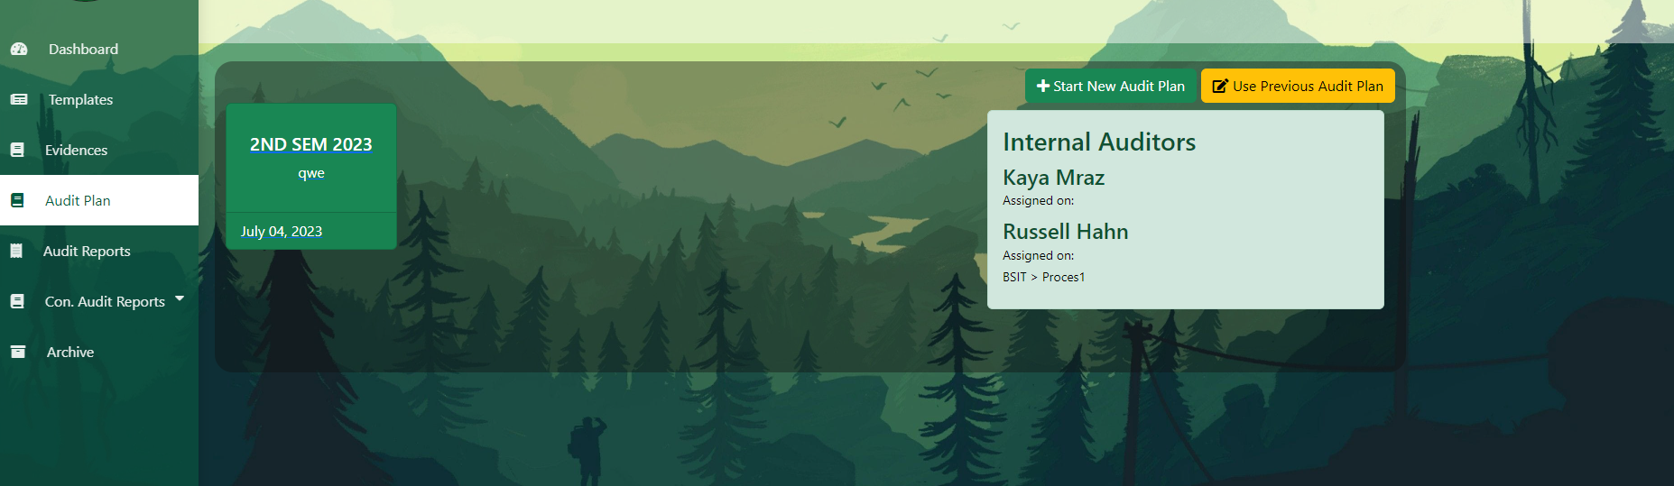

Butngi nalang maka delete sila sa Audit plan.

CR AND SR

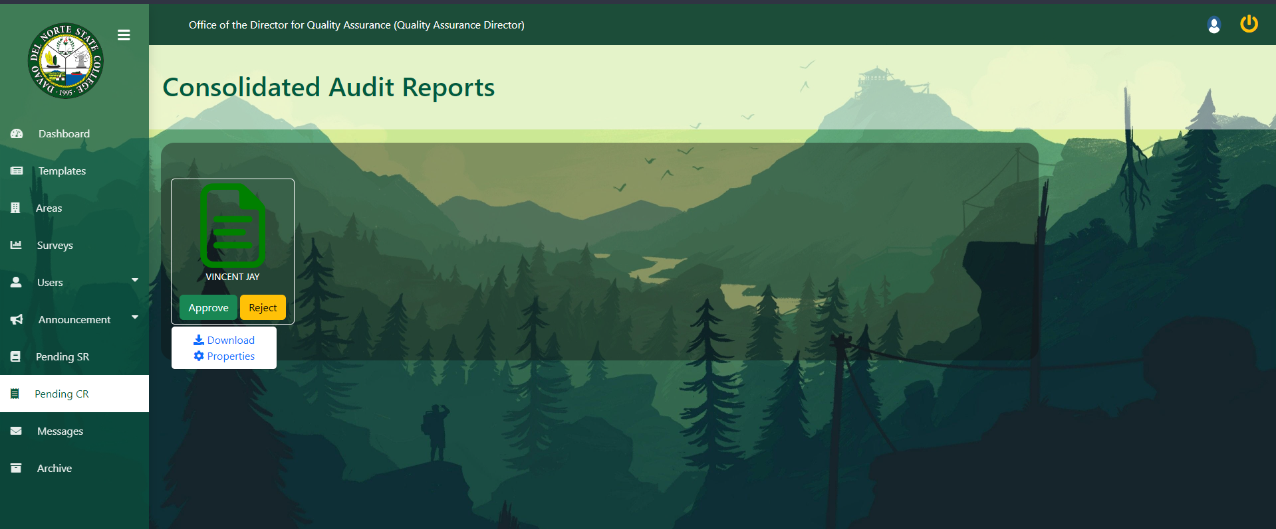

Mas ok atang naa puy remark remark.

Human Resources

